CỔ TÍCH NGƯỜI CHA
Khi ông Trời bắt đầu tạo ra nguời cha đầu tiên trên thế gian, ngài chuẩn bị sẵn một cái khung thật cao. Một nữ thần đi ngang qua ghé mắt coi và thắc mắc: “Thưa ngài, tại sao nguời cha lại cao đến như vậy? Nếu ông ta đi chơi bi với trẻ con thì phải quỳ gối, nếu ông ấy muốn hôn những đứa con mình lại phải cúi nguời. Thật bất tiện!”. Trời trầm ngâm một chút rồi gật gù: “Ngươi nói có lý. Thế nhưng nếu ta để cho nguời cha chỉ cao bằng những đứa con, thì lũ trẻ sẽ biết lấy ai làm tầm cao mà vươn tới?”.

Thấy Trời nặn đôi bàn tay nguời cha to và thô ráp, vị nữ thần lại lắc đầu buồn rầu: “Ngài có biết đang làm gì không? Những bàn tay to lớn thường vụng về. Với đôi bàn tay ấy, nguời cha chật vật lắm mới có thể găm kim băng đóng tã, cài nút áo cho con trai, thắt chiếc nơ hồng cho con gái. Bàn tay ấy không đủ khéo léo để lấy những mảnh dằm nằm sâu trong da thịt mềm mại của trẻ”. Ông Trời mỉm cuời đáp: “Nhưng đôi bàn tay to lớn vững chãi đó sẽ dìu dắt bọn trẻ qua mọi sóng gió, cho tới lúc chúng trưởng thành”.
Vị nữ thần đứng bên cạnh nhìn Trời nặn nguời cha với một đôi vai rộng, lực luỡng. “Tại sao ngài phí thế?”, nữ thần thắc mắc.
“Thế người cha sẽ đặt con ngồi đâu khi phải đưa nó đi xa? Lấy chỗ đâu cho đứa con ngủ gật gối đầu, khi đi xem xiếc về khuya? và Quan trọng hơn, đôi vai đó sẽ gánh vác cả gia đình”, ông Trời đáp.
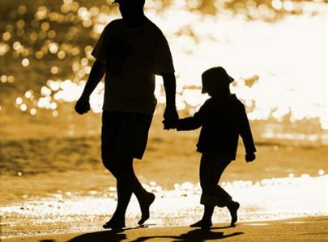
Ông Trời thức trắng đêm để nặn cho xong nguời cha đầu tiên. Ngài cho tạo vật mới ít nói, nhưng mỗi lời phát ra là một lời quyết đoán. Tuy đôi mắt của nguời cha nhìn thấu mọi việc trên đời, nhưng lại bình tĩnh và bao dung. Cuối cùng khi đã gần như hoàn tất công việc, Trời thêm vào khóe mắt nguời cha vài giọt nuớc mắt. Nhưng sau một thoáng tư lự, Ngài lại chùi chúng đi. Thành ra người đời sau không mấy khi thấy được những giọt lệ hiếm hoi của người cha, mà chỉ có thể cảm và đoán được rằng ông ta đang khóc.
Xong việc, ông Trời quay lại nói với nữ thần: “Ngươi thấy đó, người cha cũng đáng yêu như nguời mẹ mà ta đã dồn bao công sức để tạo ra”.

